1. Məlikməmməd nağılı

[Jump to navigation](https://az.wikisource.org/wiki/M%C9%99likm%C9%99mm%C9%99d_na%C4%9F%C4%B1l%C4%B1#mw-head)[Jump to search](https://az.wikisource.org/wiki/M%C9%99likm%C9%99mm%C9%99d_na%C4%9F%C4%B1l%C4%B1#searchInput)

|  |  |  |
| --- | --- | --- |
|  | **Məlikməmməd nağılı** Müəllif: [Şifahi xalq ədəbiyyatı](https://az.wikisource.org/wiki/Portal:%C5%9Eifahi_xalq_%C9%99d%C9%99biyyat%C4%B1" \o "Portal:Şifahi xalq ədəbiyyatı) |  |

|  |
| --- |
|  |

[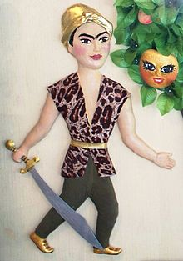](https://commons.wikimedia.org/wiki/File:Melik_Memmed.jpg?uselang=az)

Biri varmış, biri yoxmuş bir padşah varmış. Bu padşahın da bağında bir alma ağacı varmış. Bu ağac birinci gün çiçək açar, ikinci gün çiçəyini tökərmiş, üçüncü gün də bar verərmiş. Bu alma hər kes yesəymiş, onbeş yaşında oğlan olurmuş. Padşah hər gün səhər tezdən sübh açılan kimi durub gedərmiş bağa ki, almanı dərib yesin, amma görərmiş ki, alma dərilib. Kor-peşman geri qayıdarmış. Bir gün belə, beş gün belə, axırda padşah təngə gəlib böyük oğlunu yanına çağırdı. Oğul atasının qulluğuna gələn kimi baş endirib dedi: